INTEGRAAL CAPACITEITSMANAGEMENT
Acute poort en Hotfloor
Uitwerking van de whiteboardsessie

Van huidige situatie naar nieuwbouw juni 2027
Onderwerp | Acute poort, Hotfloor, scenario's en personele inzet
Bron | Whiteboard 'Integraal Capaciteits Management' (10 foto's)
Betreft afdelingen | ICU, CCU, SCU, EHH, SEH en kind spoed
Status | Werkdocument - onderdelen zijn nog open

Inhoud
Klik hier en druk op F9 om de inhoudsopgave bij te werken.
Tip: klik in de inhoudsopgave en druk op F9 om de paginanummers te laten vullen.

Leeswijzer
Dit document zet de inhoud van het whiteboard om in negen samenhangende blokken. Elk blok bestaat uit een visualisatie en daaronder de letterlijke inhoud van het bord in tekst. De volgorde volgt de logica van de sessie: eerst het vertrekpunt en de planning, dan de situatieschets en de scenario's, en tot slot de openstaande vragen en het stappenplan.
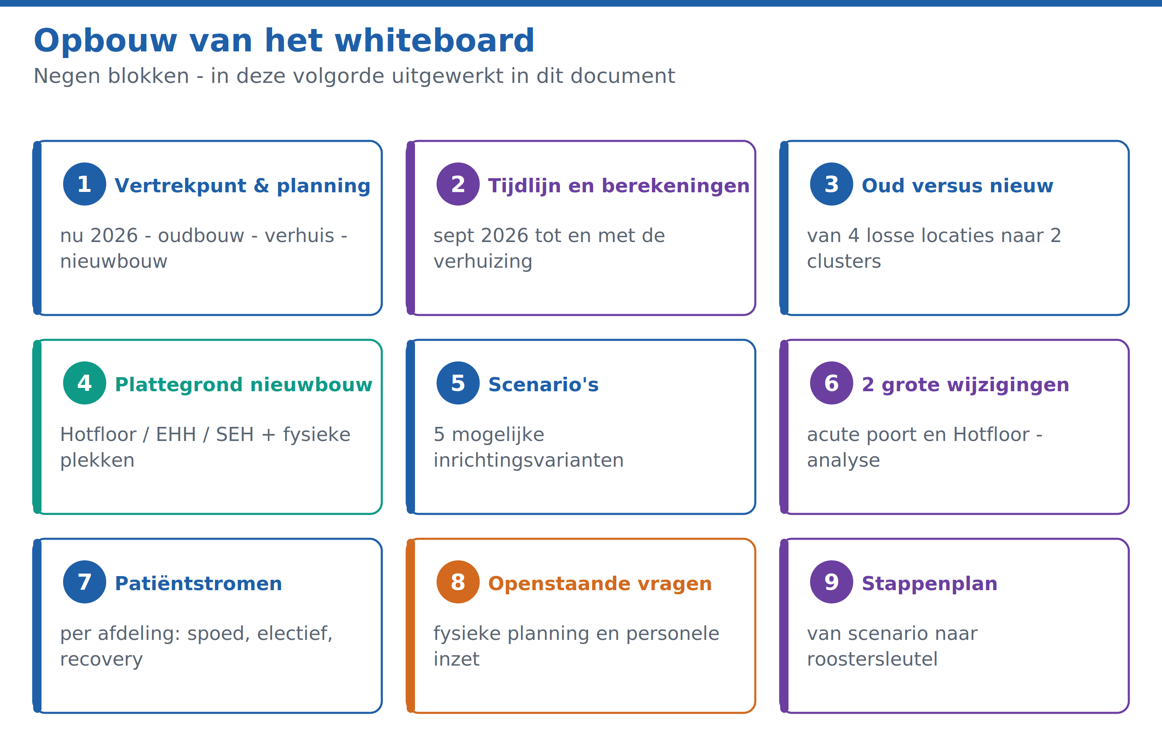
Figuur 1 - Opbouw van het whiteboard in negen blokken
Afkortingen op het bord
SEH - Spoedeisende hulp
EHH - Eerste hart hulp
ICU - Intensive care unit
CCU - Coronary care unit
SCU - Stroke care unit
CPP - capaciteits- en personeelsplanning
BI - business intelligence (databron voor de onderbouwing)
D / T / L / N - dag-, tussen-, laat- en nachtdienst
vpk - verpleegkundige

1. Vertrekpunt en planning
Het bord begint bij de planning. Er zijn vier perioden te onderscheiden, en per periode is de vraag anders: wat kan er nu al, wat kan pas in de oudbouw, en wat kan pas na de verhuizing?
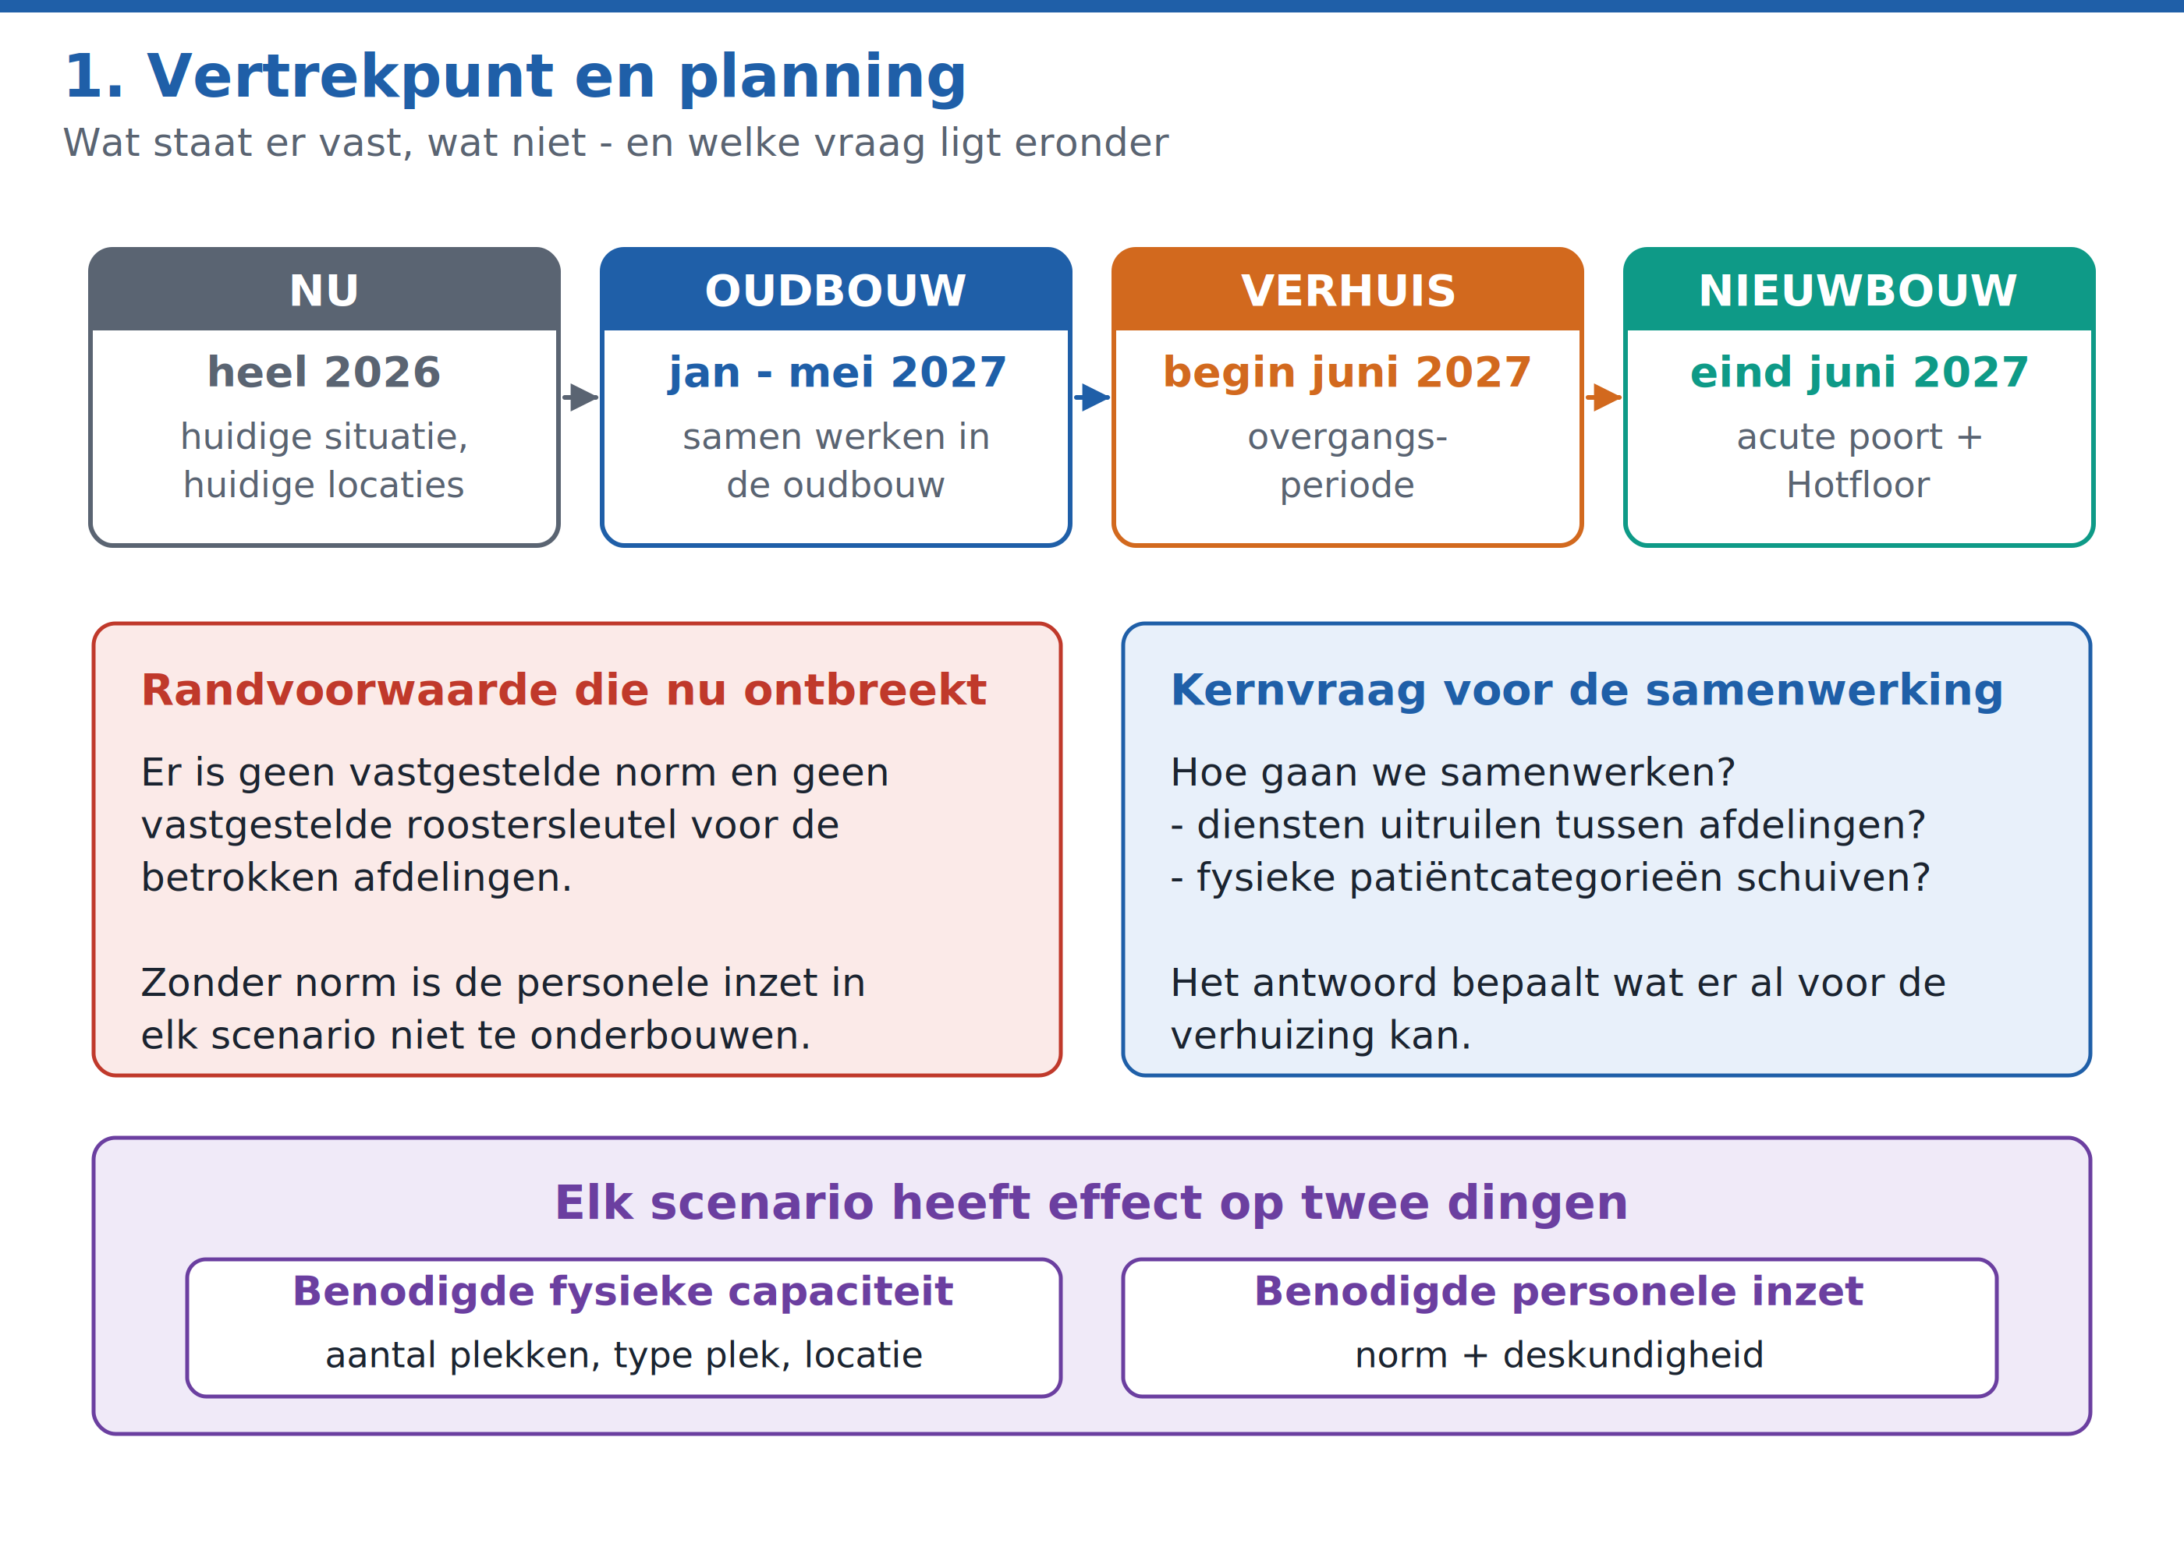
Figuur 2 - Vier perioden, de ontbrekende randvoorwaarde en de kernvraag

Wat staat er op het bord
- Plan: nu 2026 - oudbouw jan tot en met mei - verhuis begin juni - nieuwbouw eind juni.
- Er is geen vastgestelde norm en geen vastgestelde roostersleutel.
- Hoe gaan we samenwerken? Diensten uitruilen? Fysieke patiëntcategorieën al schuiven?
- Elk scenario heeft effect op de benodigde fysieke capaciteit én op de personele inzet (norm plus deskundigheid).

2. Tijdlijn en berekeningen
Op de tijdlijn staat wat er tussen september 2026 en de verhuizing gereed moet zijn. De maanden oktober tot en met mei zijn op het bord omkaderd: dat is de periode waarin de voorbereiding en het werken in de oudbouw plaatsvinden.
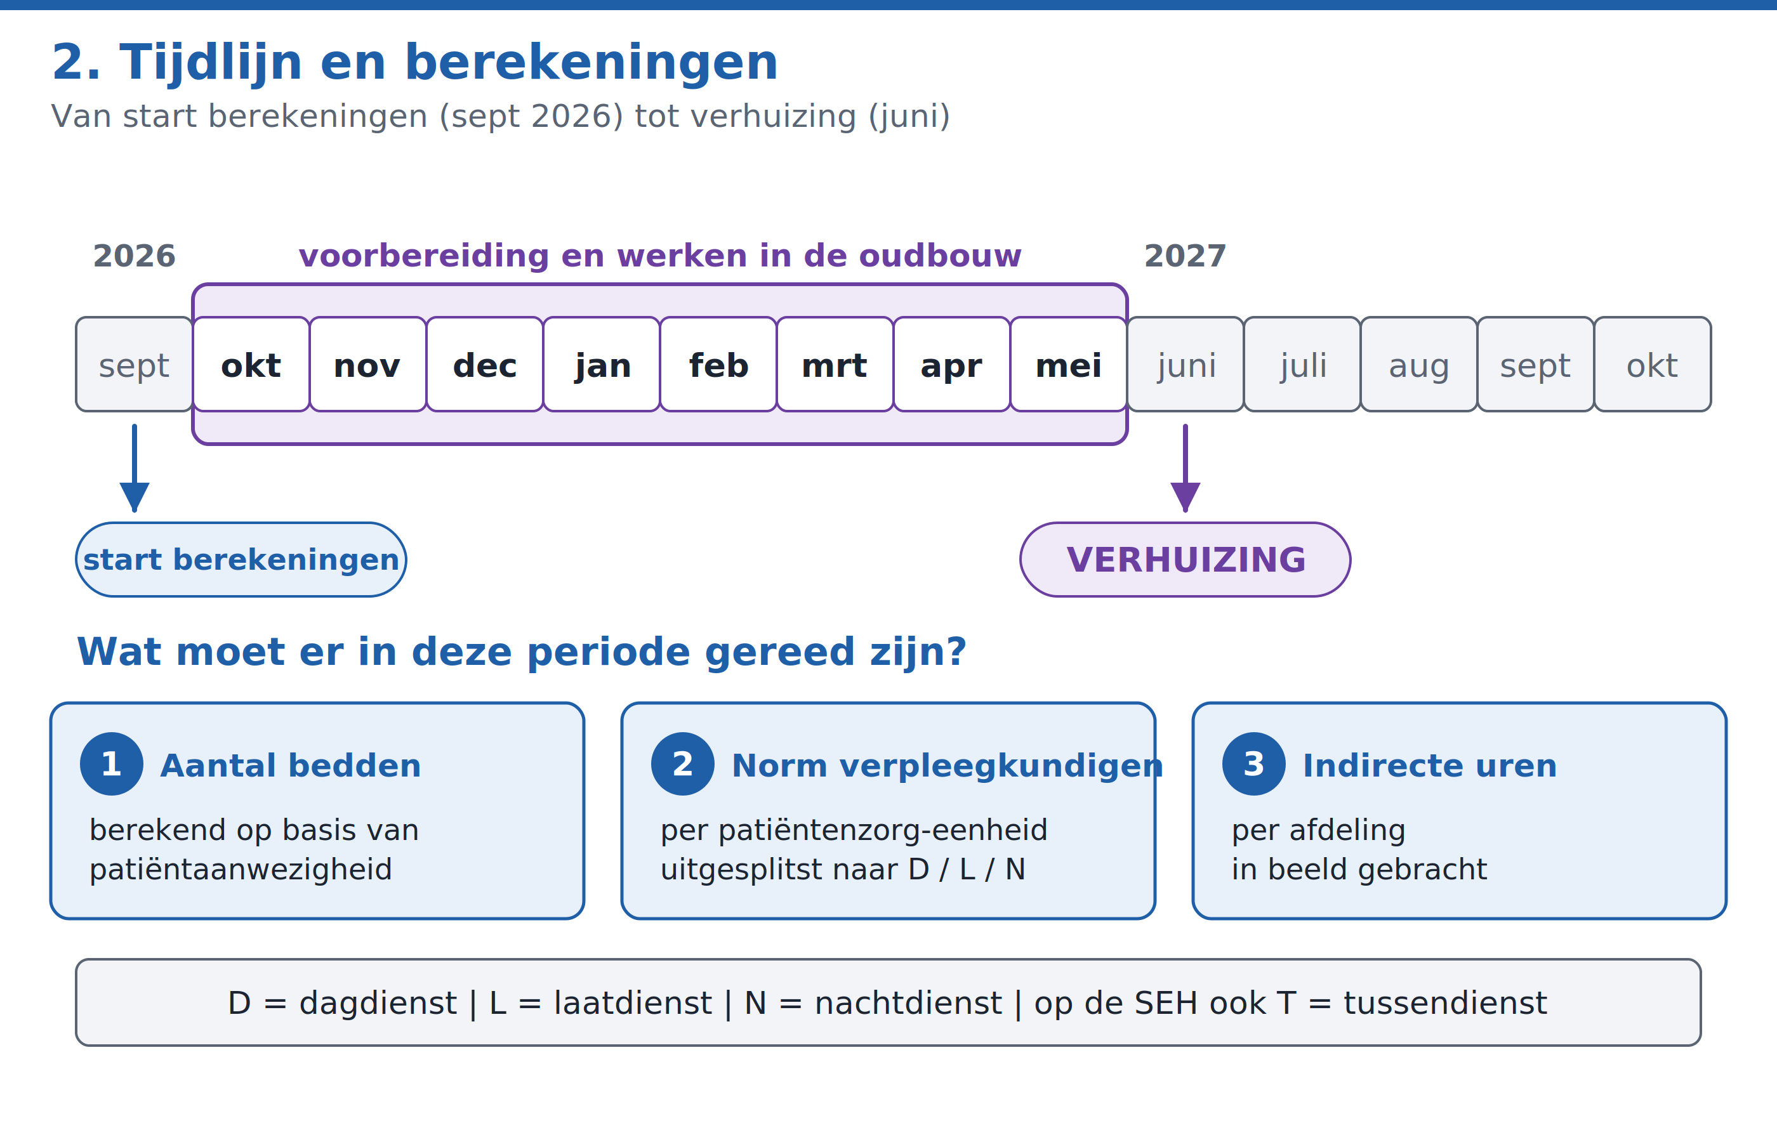
Figuur 3 - Tijdlijn van september tot de verhuizing en de drie berekeningen

Wat staat er op het bord
- September 2026: start van de berekeningen.
- Aantal bedden op basis van patiëntaanwezigheid gereed.
- Norm verpleegkundigen patiëntenzorg gereed, uitgesplitst naar D, L en N.
- Indirecte uren per afdeling gereed.
- Juni: verhuizing.

3. Oud versus nieuw
De kern van de verandering: waar de acute en intensieve zorg nu over vier plaatsen in het gebouw verdeeld is, komt die straks in twee clusters te liggen.
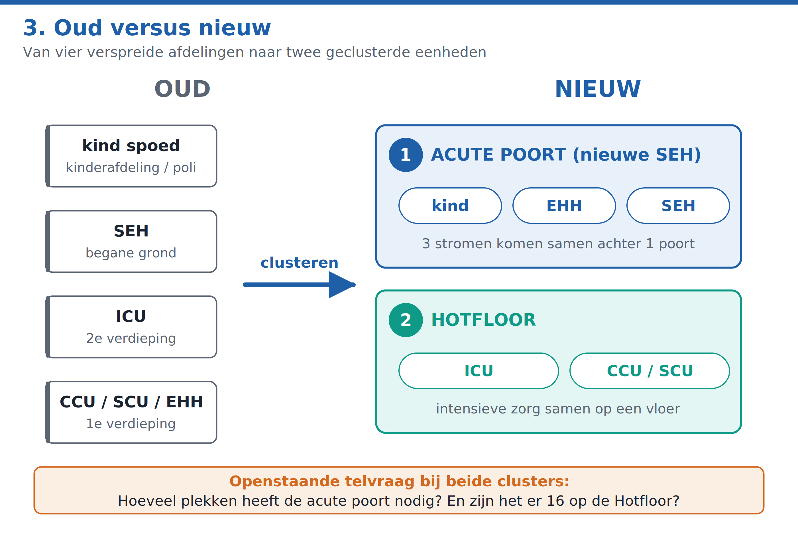
Figuur 4 - Van vier verspreide afdelingen naar acute poort en Hotfloor

Wat staat er op het bord
- Oud: kind spoed bij de kinderafdeling/poli, SEH op de begane grond, ICU op de 2e verdieping, CCU/SCU/EHH op de 1e verdieping.
- Nieuw 1: SEH met acute poort, met daarin kind, EHH en SEH.
- Nieuw 2: Hotfloor, met daarin ICU en CCU/SCU.
- Fysieke plekken: hoeveel plekken zijn er nodig? En zijn dit er 16?

4. Plattegrond nieuwbouw en fysieke plekken
De plattegrond van de nieuwbouw kent drie ruimtes. Alleen voor de Hotfloor staat het aantal plekken vast; voor de SEH en de EHH staat er nog een vraagteken.
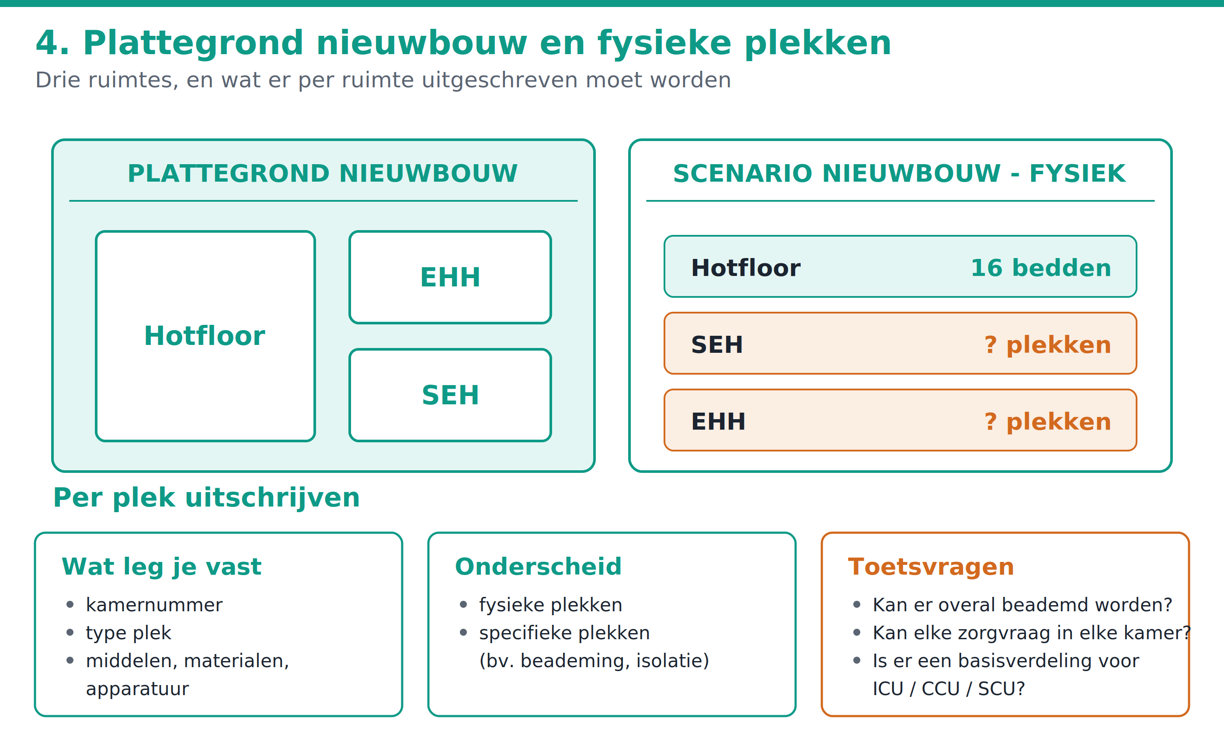
Figuur 5 - Plattegrond, aantallen en wat er per plek uitgeschreven moet worden

Wat staat er op het bord
- Scenario nieuwbouw fysiek: Hotfloor = 16 bedden, SEH = ? plekken, EHH = ? plekken.
- Fysieke plekken uitschrijven aan de hand van kamernummer en type, eventueel met middelen en materialen.
- Onderscheid tussen fysieke plekken, specifieke plekken en middelen/materialen/apparatuur.
- Bijvoorbeeld: kan er overal beademd worden?
- Kan elke zorgvraag in elke kamer?
- Is er een basisverdeling fysiek voor ICU, CCU en SCU?

5. Scenario's
Op het bord staan vijf mogelijke scenario's. Ze zijn niet gelijkwaardig: scenario 5 is het handhaven van de huidige situatie en dient als referentie voor de andere vier.
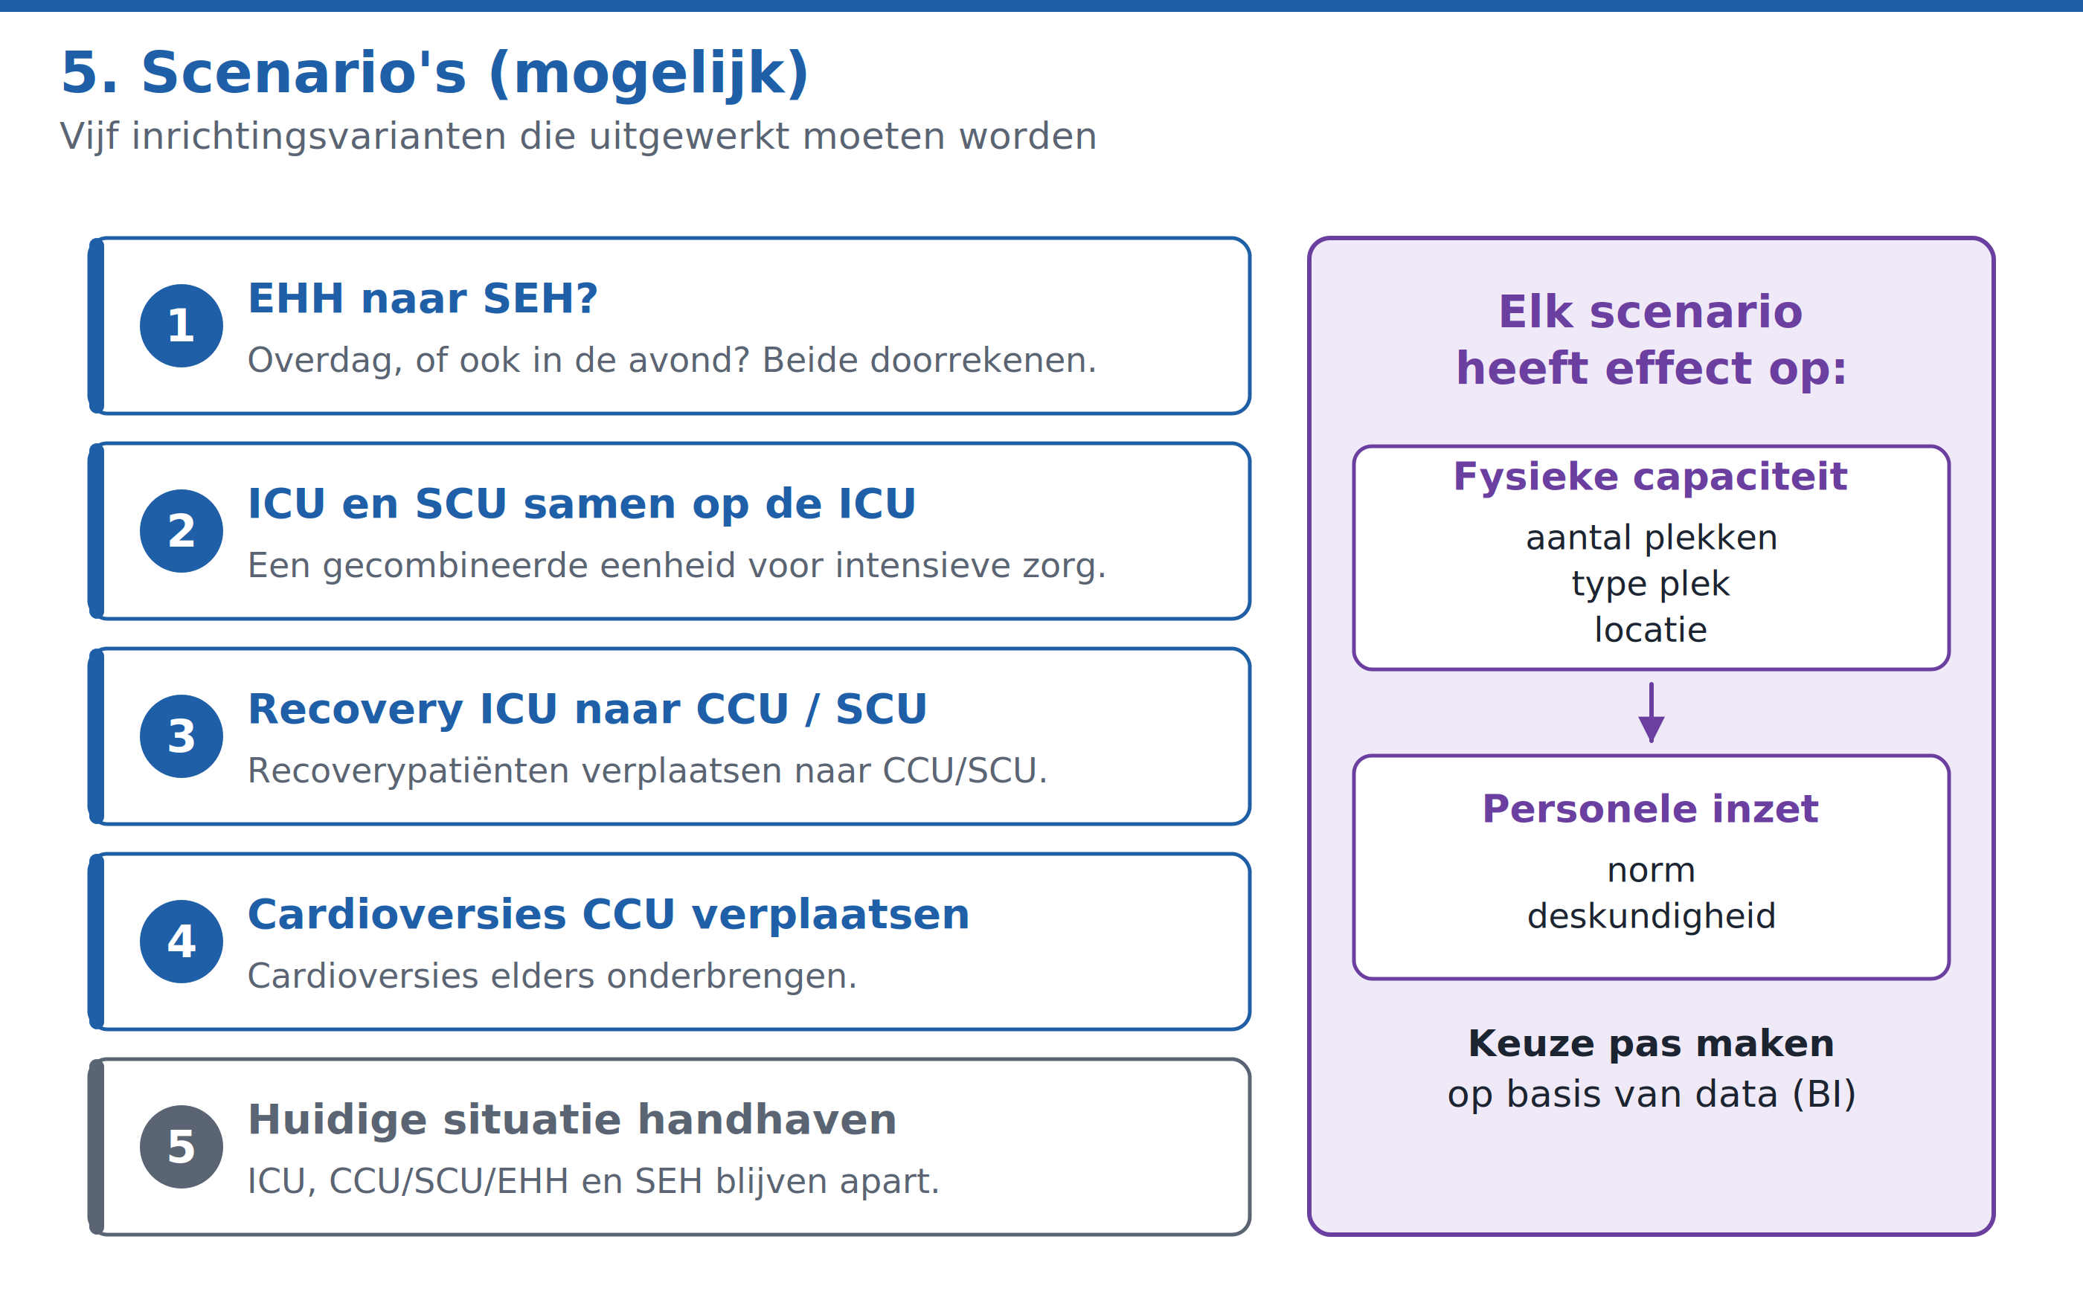
Figuur 6 - De vijf scenario's en het effect dat elk scenario heeft

Wat staat er op het bord
- EHH naar SEH? Overdag, of ook in de avond?
- ICU en SCU samen op de ICU.
- Recovery ICU naar CCU/SCU.
- Cardioversies CCU verplaatsen.
- Huidige situatie: ICU, CCU/SCU/EHH en SEH apart.

Let op
De keuze tussen deze scenario's wordt volgens het bord pas gemaakt op basis van data uit BI, niet op basis van aannames.

6. Twee grote wijzigingen en de analyse
Het rechterdeel van het bord bevat de belangrijkste conclusie van de sessie: de twee wijzigingen zijn los van elkaar geanalyseerd, en ze vallen verschillend uit.
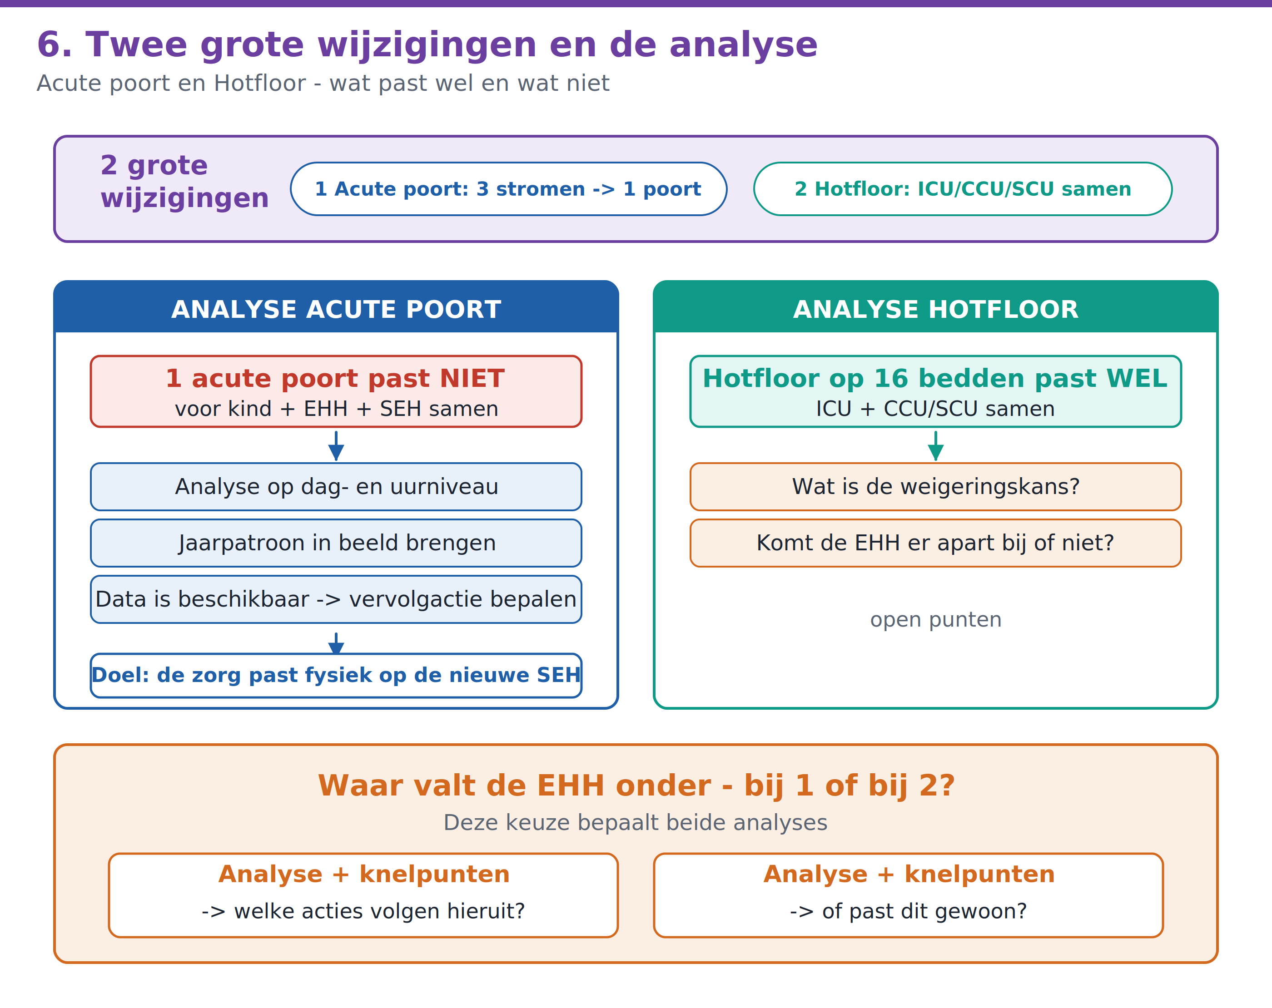
Figuur 7 - Analyse van de acute poort en de Hotfloor, en de EHH-vraag die beide raakt

Wat staat er op het bord
- Wijziging 1: acute poort - drie stromen worden één poort.
- Wijziging 2: Hotfloor - ICU, CCU en SCU samen.
- Analyse: één acute poort past niet voor kind, EHH en SEH samen.
- Vervolg: analyse op dag- en uurniveau, jaarpatroon, data is beschikbaar, vervolgactie bepalen.
- Doel: de zorg past fysiek op de nieuwe SEH.
- Analyse: Hotfloor op 16 bedden past wél. Openstaand: weigeringskans en de vraag of de EHH apart komt.
- Waar valt de EHH onder - bij 1 of bij 2? Daaruit volgen analyse, knelpunten en acties.

7. Patiëntstromen per afdeling
Om het aantal bedden te kunnen berekenen, is per afdeling uitgesplitst welke patiëntstromen erin zitten.
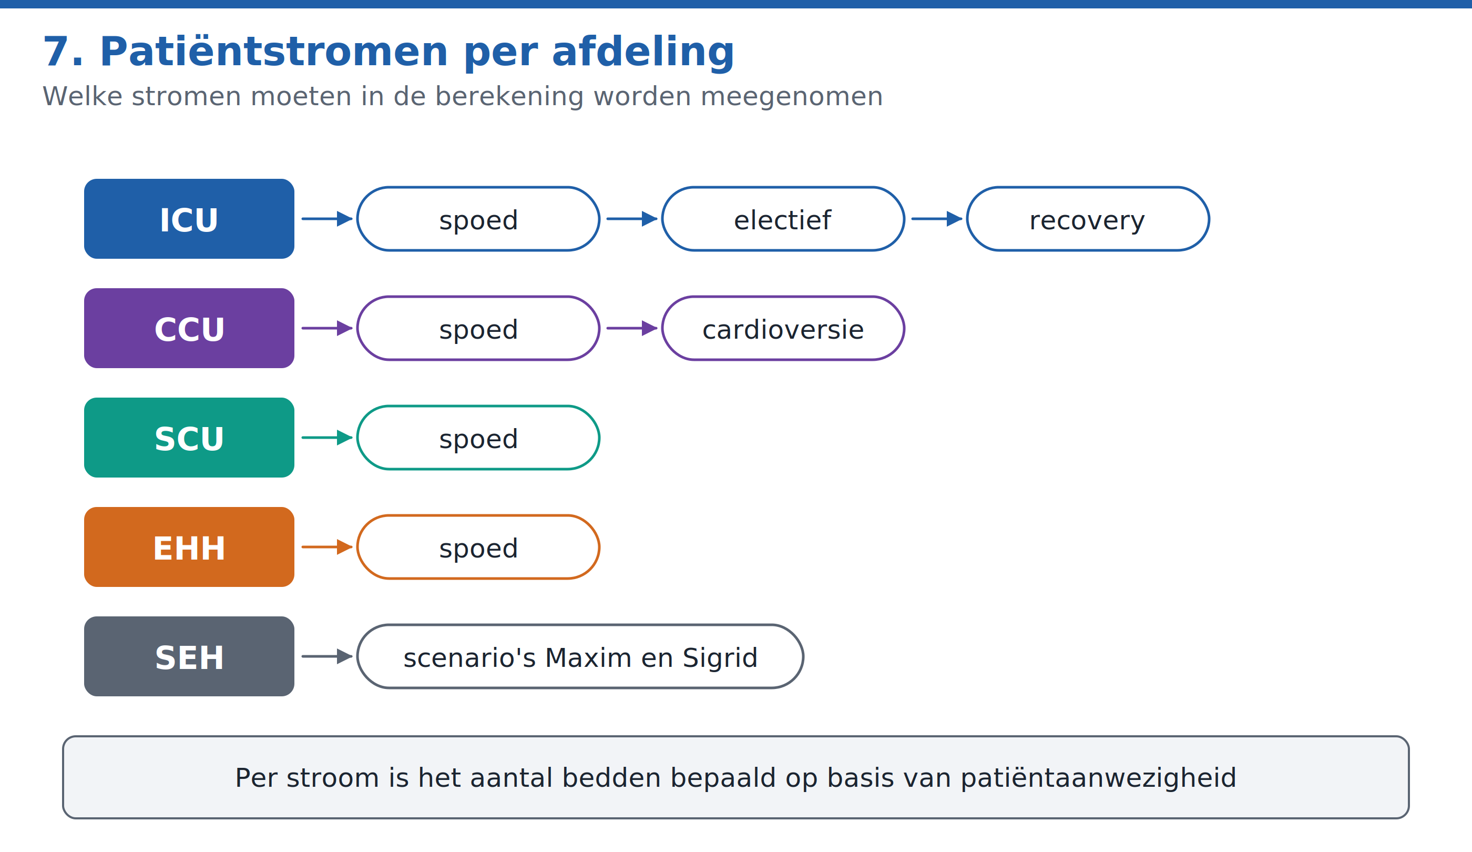
Figuur 8 - Patiëntstromen die in de berekening meegenomen worden

Wat staat er op het bord
- ICU: spoed, electief, recovery.
- CCU: spoed, cardioversie.
- SCU: spoed.
- EHH: spoed.
- SEH: scenario's van Maxim en Sigrid.

8. Stand van zaken per afdeling
De tabel linksboven op het bord laat zien dat de basis nog grotendeels ontbreekt: op één afdeling na is er geen jaarplan ingevoerd, en er is voor geen enkele afdeling een vastgestelde norm verpleegkundigen.
Afdeling | Aantal | Jaarplan? | Norm vpk? | Huidige inzet | Omgerekende norm huidig
ICU | 10 | nee | nee | Dag - Laat - Nacht | D: ___ L: ___ N: ___
CCU / SCU / EHH | 15 | ja, niet ingevoerd | nee | Dag - Laat - Nacht | D: ___ L: ___ N: ___
SEH | - | - | nee | Dag - Tussen - Laat - Nacht | D: ___ T: ___ L: ___ N: ___
Kind spoed | - | nee | ? | ? | ?

Wat hier uit volgt
Voor geen enkele afdeling is de norm verpleegkundigen vastgesteld.
Alleen CCU/SCU/EHH heeft een jaarplan, en dat is niet ingevoerd.
Voor kind spoed ontbreken de gegevens nog helemaal.
De gewenste norm (kolom 'gewenste norm Remco' op het bord) moet nog ingevuld worden voor ICU, CCU/SCU/EHH en SEH.

9. Openstaande vragen
De openstaande vragen op het bord vallen uiteen in twee sporen: vragen over de fysieke planning en vragen over de personele inzet.
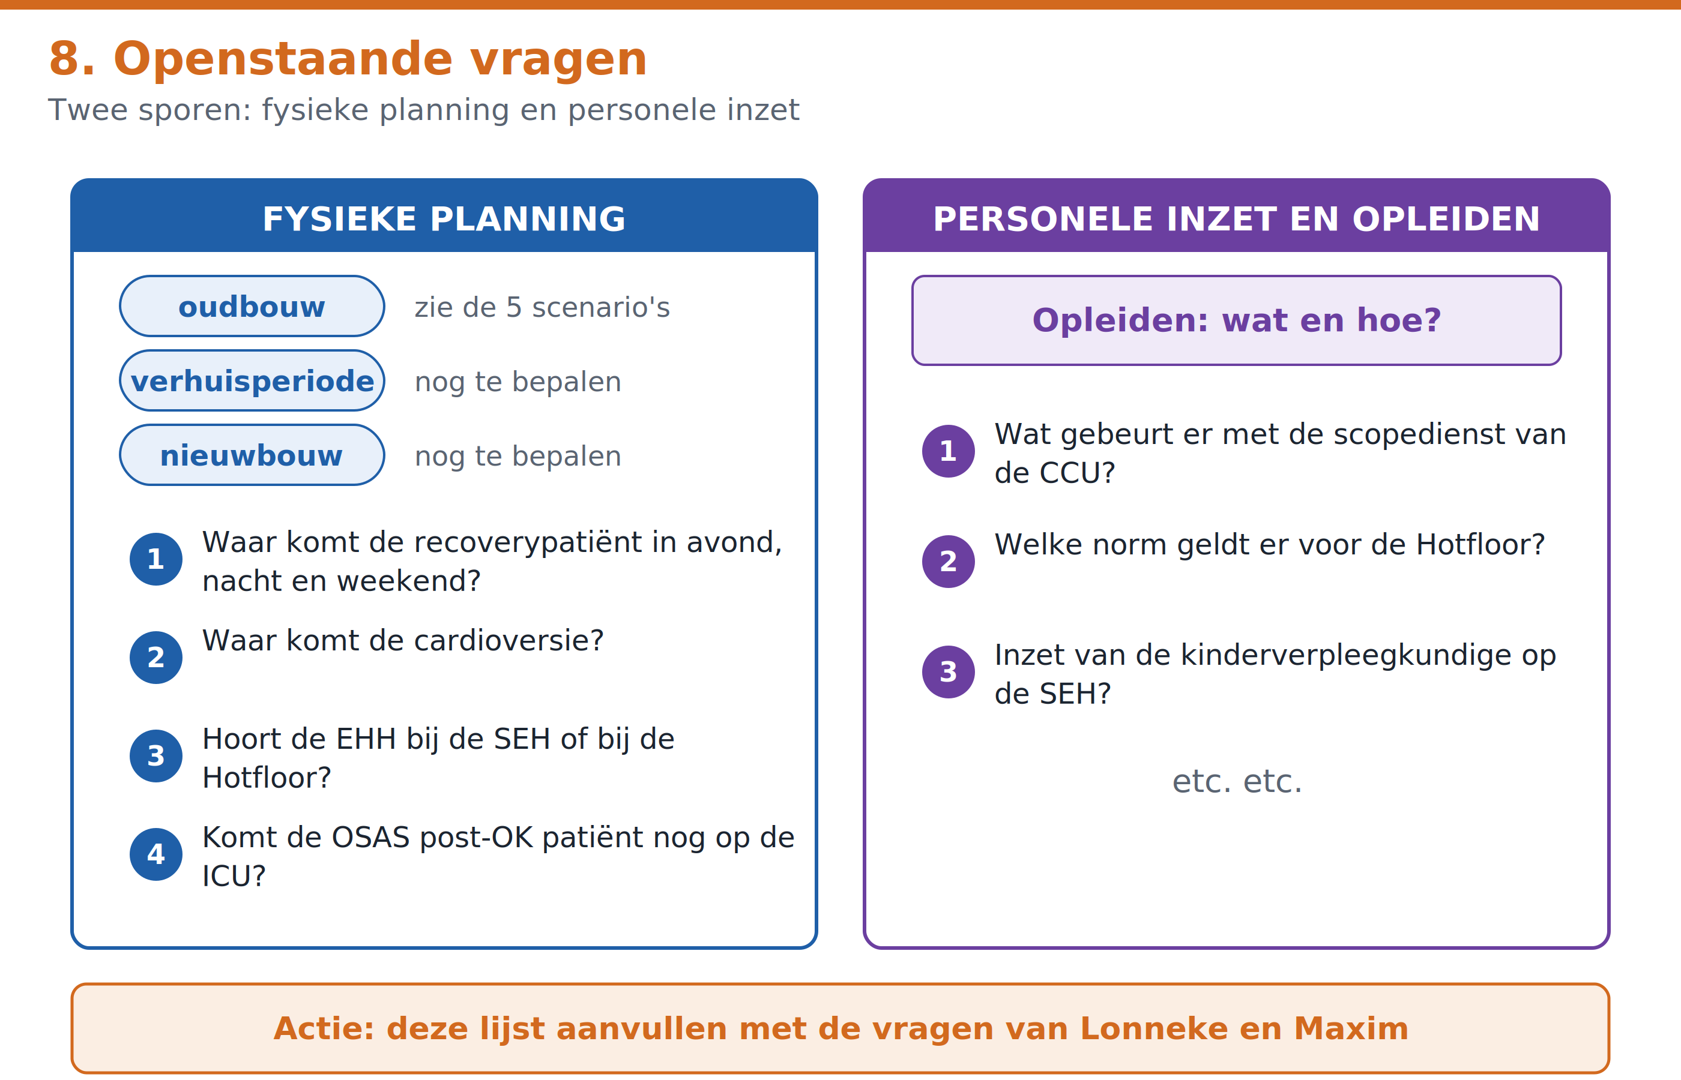
Figuur 9 - Openstaande vragen langs twee sporen

Fysieke planning
- Waar komt de recoverypatiënt in avond, nacht en weekend?
- Waar komt de cardioversie?
- Hoort de EHH bij de SEH of bij de Hotfloor?
- Komt de OSAS post-OK patiënt nog op de ICU?

Personele inzet en opleiden
- Wat gebeurt er met de scopedienst van de CCU?
- Welke norm geldt er voor de Hotfloor?
- Inzet van de kinderverpleegkundige op de SEH?

Actie
Deze lijst aanvullen met de vragen van Lonneke en Maxim.

10. Stappenplan
Het stappenplan is de rode draad van het bord: het laat zien hoe je van een scenario komt tot een rooster dat klopt, en hoe je daarna blijft monitoren.
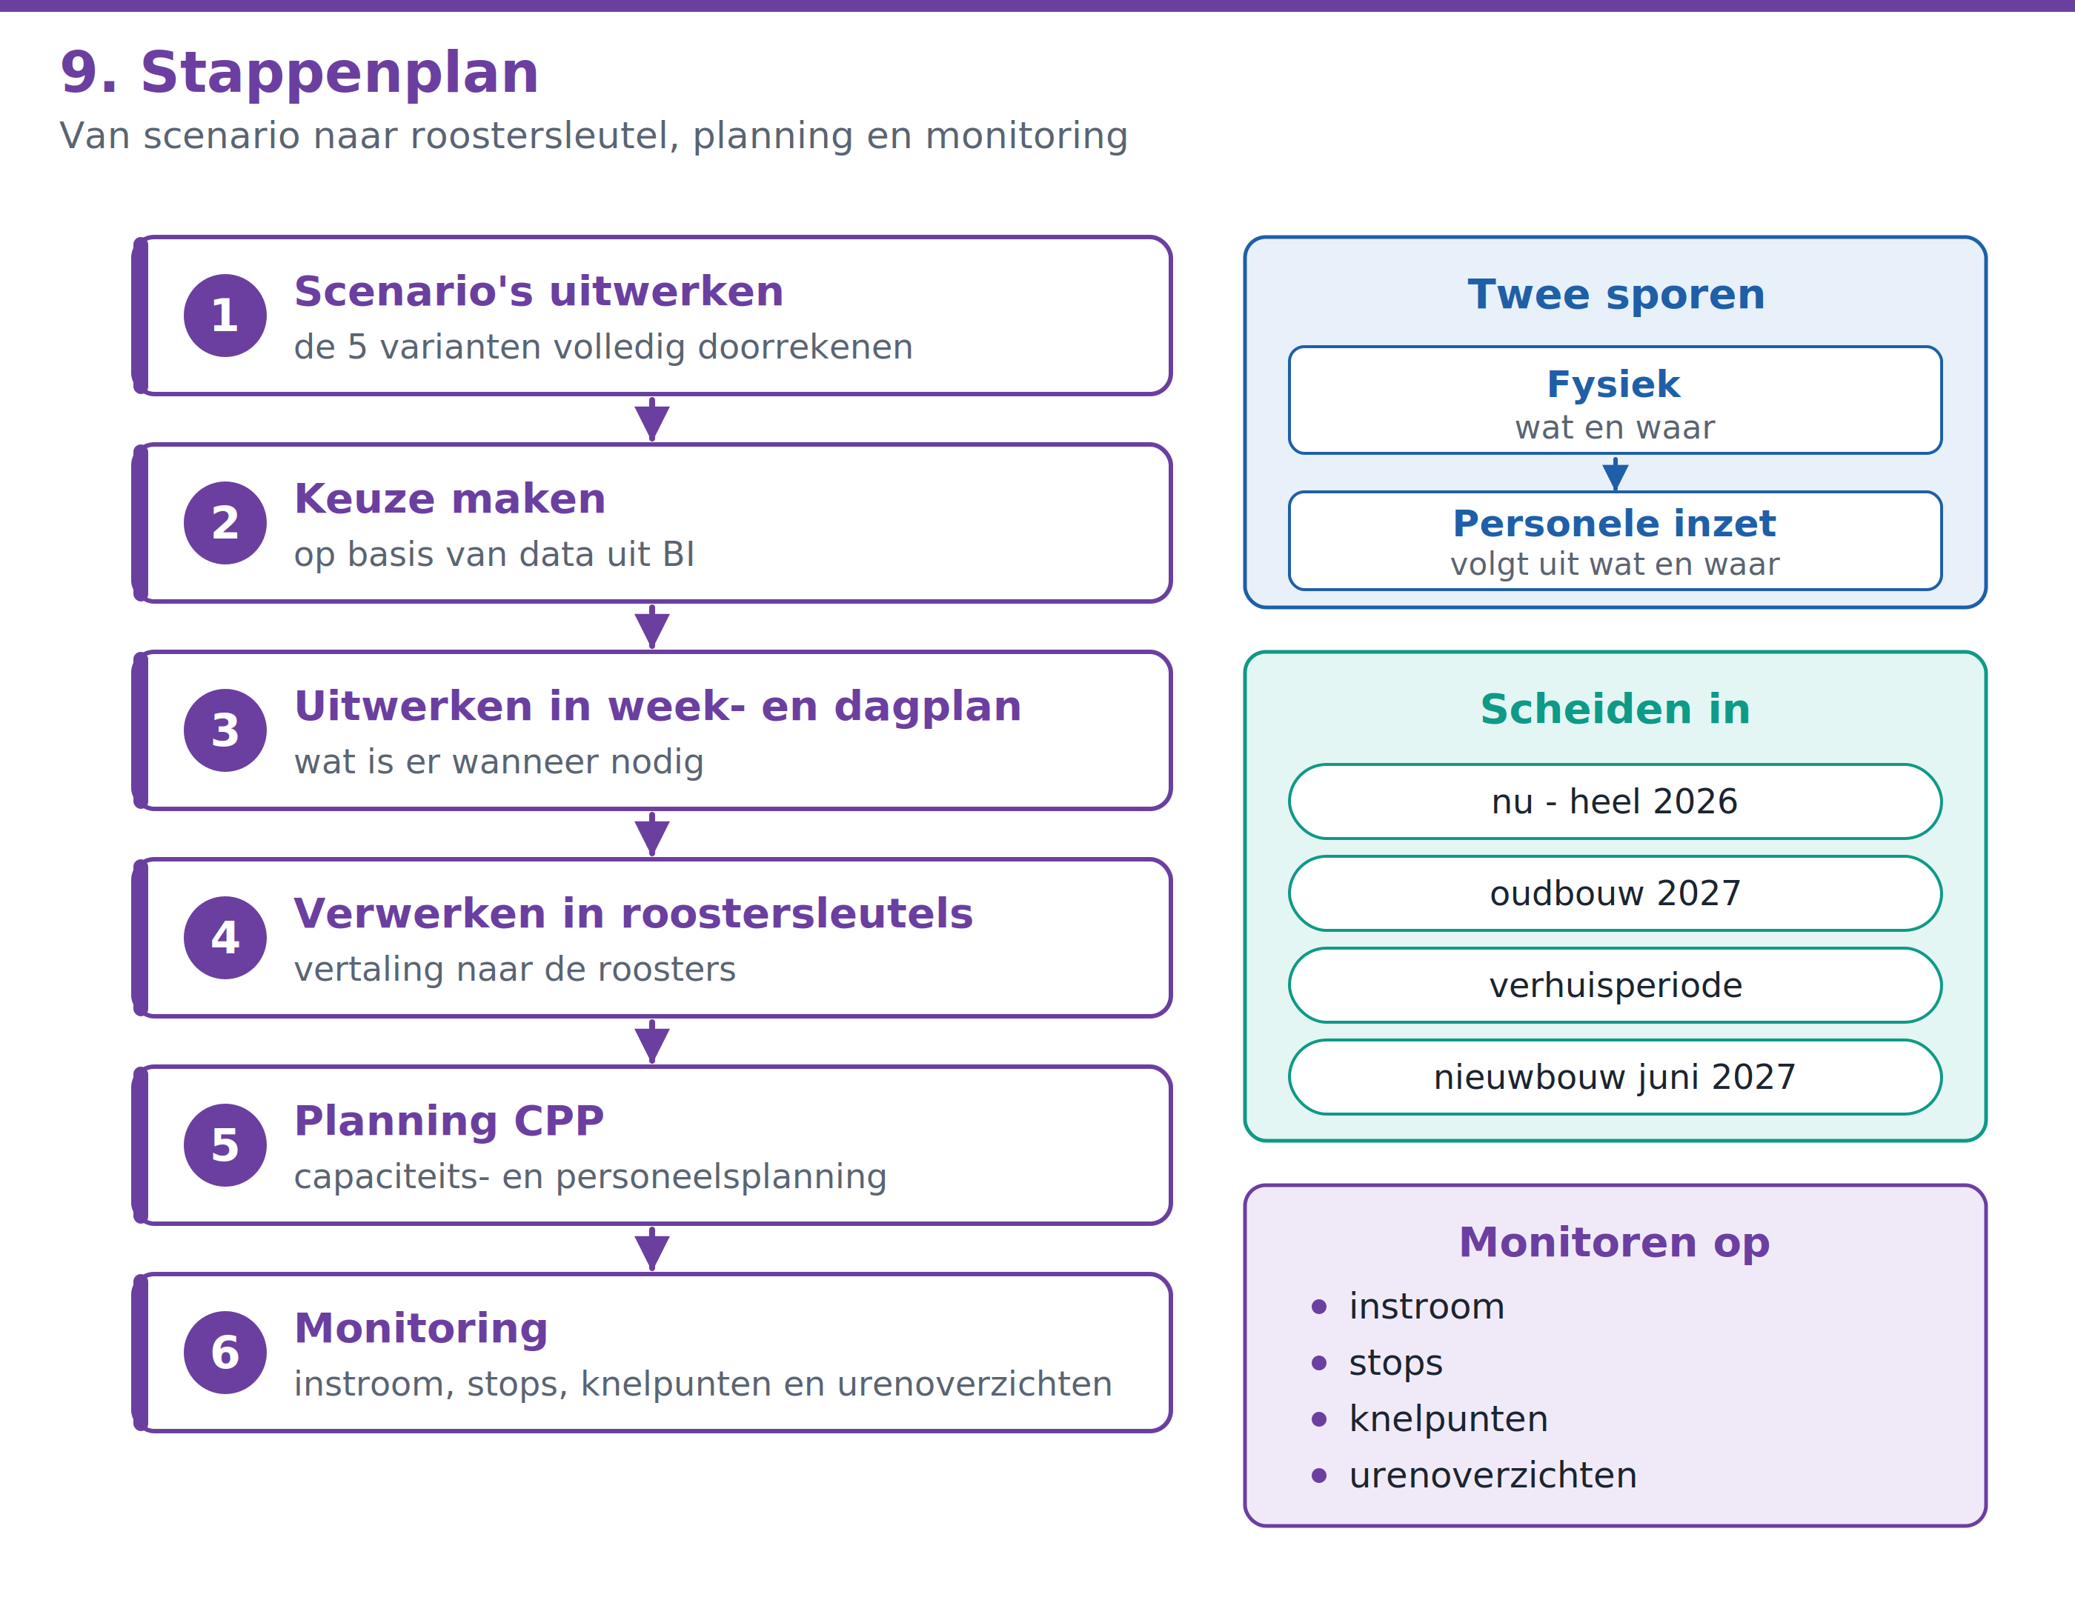
Figuur 10 - Stappenplan van scenario naar roostersleutel, planning en monitoring

De stappen
- Scenario's uitwerken.
- Keuze maken op basis van data uit BI.
- Uitwerken in een week- en dagplan.
- Verwerken in de roostersleutels.
- Planning CPP.
- Monitoring van instroom, stops en knelpunten, en monitoring van de urenoverzichten.

Twee uitgangspunten bij het stappenplan
Fysiek gaat voor personeel: eerst wat en waar, daarna volgt de personele inzet daaruit.
Scheiden in perioden: nu en heel 2026, oudbouw 2027, de verhuisperiode, en de nieuwbouw vanaf juni 2027.

11. Punten die op het bord niet eenduidig te lezen zijn
Bij het uitwerken zijn een paar plekken op het bord tegenstrijdig of slecht leesbaar. Hieronder staat per punt wat er is aangenomen. Graag controleren en corrigeren.
Jaartallen bij 'plan'
Op het bord staat 'verhuis 2026 juni begin' en 'nieuwbouw juni eind', maar rechtsonder staat 'nu - heel 2026 / oudbouw 2027 / verhuis / nieuwbouw juni 2027'. In dit document is 2027 aangehouden voor oudbouw, verhuis en nieuwbouw. Klopt dat?
De kolom met 10 en 15
In de tabel staan de getallen 10 en 15 bij ICU en CCU/SCU/EHH, zonder kolomkop. Aangenomen is dat dit het aantal bedden of plekken is. Waar staan deze getallen voor?
Rij 'kind spoed' in de tabel
Bij kind spoed staat één 'nee' en verder vraagtekens. Aangenomen is dat de 'nee' bij 'jaarplan?' hoort. Klopt die uitlijning?
'Weigeringskans'
Bij de Hotfloor-analyse staat een woord dat gelezen is als 'weigeringskans'. Klopt dat, en gaat het om de kans dat een patiënt geweigerd moet worden bij 16 bedden?
'OSAS post-ok'
Bij de openstaande vragen staat 'komt OSAS post-ok nog op icu?'. Aangenomen is: de OSAS-patiënt na de operatie. Klopt dat?
'scope dienst CCU'
Bij de personele vragen staat 'wat gebeurt er met scope dienst CCU?'. Aangenomen is de scopedienst (endoscopie-bereikbaarheidsdienst). Klopt dat?
'Berekeningen' onder de tijdlijn
Onder 'norm vph patiëntenzorg gereed' staan D:, L: en N: zonder waarden. Aangenomen is dat dit de nog in te vullen normen per dienst zijn.
Namen bij de SEH-stromen
Bij de SEH staat 'scenario's Maxim en Sigrid'. Zijn dat de namen van de collega's die deze scenario's uitwerken?
'Remco' in de tabel
De laatste kolom heet 'gewenste norm Remco'. Aangenomen is dat dit de door Remco gewenste norm is, nog in te vullen per afdeling.
'kinderverpl. op SEH'
Gelezen als 'inzet kinderverpleegkundige op SEH'. Klopt dat?

